Тема: Мечта и реальность
Цели: расширение представлений учащихся о цели и смысле жизни, призвании.
Задачи:
- воспитывать у учащихся стремление ставить цели и осуществлять задуманное, умение радоваться достигнутому;
- помочь учащимся осмыслить пути выхода из неудач и возможности обретения новой цели в жизни;
- Развитие потребности в служении обществу, творческого мышления, речи.
- Воспитание целеустремленности, настойчивости, духовной красоты.

Ход урока:

Круг радости.
Закончи фразу « В детстве я мечтал стать…»
Тема нашего урока «Мечта и реальность». Сегодня мы поговорим о том, что же такое «МЕЧТА» и «РЕАЛЬНОСТЬ».

Упражнение « Помечтаем»
Ребята, все мы любим мечтать. Закройте глаза, расслабьтесь, руки положите на колени. Представьте себя через 10 лет. Каким вы видите себя? Где работаете? Какую профессию выбрали?
Открываем глаза. Возвращаемся в наше время. Кем вы себя увидели? Какую профессию выбрали? (ответы детей).
Для того чтобы сбылась мечта необходимо, чтобы осуществлялись ваши желания.

Позитивное высказывание (цитата)
Жить полной и счастливой жизнью — это смелость пойти за своей мечтой, за вызовом своего сердца… Откинь страх и иди… Наперекор всему. Помни, мечты обязаны сбываться… Верь.
Виталий Гиберт

Работа в тетрадях
Записать высказывание Виталия Гиберта

Беседа по вопросам, представленным в учебнике:
1. Вспомните свою мечту из раннего детства. Сохранилась ли она? Почему?
2. О чем вы мечтаете сейчас?
3. Верите ли вы в то, что мечты сбываются? Поясните ответ.
4. Почему нужно уметь мечтать?
5. Возможно, ли создать свое будущее таким, каким хочется?
6. что нужно делать для того, чтобы мечты сбывались?

Узнаем новое
В жизни человека могут встретиться различные ситуации, когда осуществить мечту трудно. Мы порой мечтаем о несбыточном, откладываем решения до лучших времен, ждем птицу счастья. А может, стоит оглянуться вокруг, увидеть настоящее. Как соотнести мечту и реальность, не только ловить журавля в небе, а попробовать удержать синицу в руках.
Видеоролик «Мечты»

Может, это поможет вам задуматься о смысле жизни, о счастье.
Чтение истории.
Прочитать историю, которая часто происходит в жизни выпускников школы. Про девочку Айсулу, которой не удалось поступить в университет.
Что можно ей посоветовать?

Творческая деятельность, групповая работа.
" Допиши мои мысли"
Учащимся раздаются листы, цветные карандаши Словарь Ожогова.
1 группа собирает определение к слову: " Мечта".
ІІ группа собирает определение к слову "Реальность". Каждая группа защищает свои проект.
Учебная информация
Мечта - это мысленно представляемое стремление человека достичь чего-либо, предмет желаний.
Реальность – это наш существующий мир.

Упражнение «Счастливого пути».
На разноцветных божьих коровках предлагаю написать свои заветные желания.
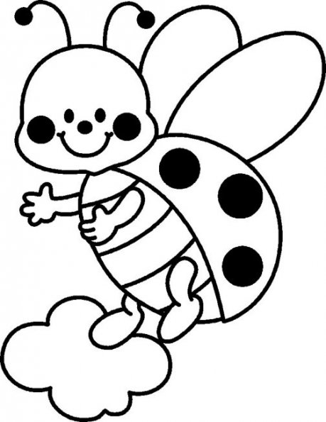
Резюме
Обобщая изученное на уроке, учитель пояснит, что, осуществляя мечту, человек мобилизует все свои жизненные силы, а значит, растет и развивается. Значит, мечта нужна каждому!

Домашнее задание
Возьмите интервью у счастливого, на ваш взгляд, человека. Составьте вопросы так, чтобы узнать о его юношеской мечте, путях ее осуществления, трудностях, результатах достижения мечты. Сформулируйте вывод, который последует из этого интервью, о том, какова роль мечты в успехе человека, его обретении счастья.

От сердца к сердцу
Приглашаю учащихся в круг.
Свои желания вы написали и будем верить в то, что все они сбудутся. А теперь я предлагаю произнести свои пожелания одноклассникам. «Камила, Я от всего сердца желаю…»

ГУ «Андреевская средняя школа»

Открытый урок по самопознанию
на тему:

«МЕЧТА
И
РЕАЛЬНОСТЬ»

Цели: расширение представлений учащихся о цели и смысле жизни, призвании.

Подготовил и провел
учитель самопознания
Свинцицкая А.А.

06.02.2018 учебный год

Жить полной и счастливой жизнью — это смелость пойти за своей мечтой, за вызовом своего сердца… Откинь страх и иди… Наперекор всему. Помни, мечты обязаны сбываться… Верь.

Виталий Гиберт

Мечта - это

Реальность – это

Допиши м

ои мысли

Мечта - это
мысленно представляемое стремление человека достичь чего-либо,
предмет желаний.
Реальность – это
наш существующий мир
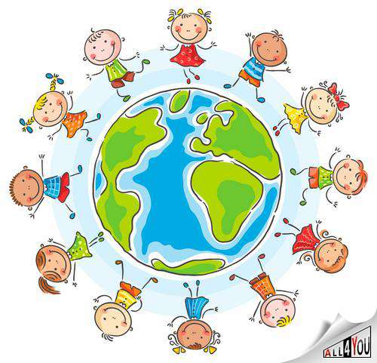

Если отнять у человека способность мечтать, то отпадет одна из самых мощных побудительных причин, рождающих культуру, искусство, науку и желание борьбы во имя прекрасного будущего.
Константин Паустовский

В жизни следует ставить перед собой две цели.
Первая цель – осуществление того, к чему вы стремитесь.
Вторая цель - умение радоваться достигнутому.
Только самые мудрые представители человечества способны к достижению второй цели.
Логан Пирсалл Смит. Литературный критик

